SPRÁVA
zo zahraničnej pracovnej cesty – podujatia:
Korunovačné slávnosti Székesfehérvár
Zahraničná pracovná cesta sa uskutočnila do štátu:
Székesfehérvár, Maďarsko

Miesto konania:
Umiestnenie: stánok na námestí Városháza tér
Adresa: Városháza tér, Székesfehérvár, HU
Dátum od - do:
17.8.-19.8.2018

Účastníci ZPC za BTB:
Silvia Renácsová, Štefan Horňák - sprievodca

Údaje o podujatí:
V maďarskom korunovačnom meste Székesfehérvár sa každoročne konajú Kráľovské dni. Ide o 10-11 dňový open-air historicko-kultúrny festival pre širokú verejnosť plný programov rôznych žánrov pre všetky vekové kategórie. Aj na tomto ročníku na viacerých miestach sa konali koncerty, výstavy, divadelné predstavenia, ukážky remesiel a jarmok, interaktívne hry pre deti a sprievody rôzneho druhu – vlajkonosiči, bubeníci, rytieri vína, lukostrelci a pod. Každý rok je venovaný inému kráľovi, v roku 2018 sa pozornosť sústredila na život Ondreja II. – jeho príbeh sa premietal večer svetlomaľbou na fasády budov, v miestnom múzeu bola otvorená výstava o jeho živote a aj Korunovačné hry vo forme veľkolepého divadelného predstavenia boli o jeho živote. Najdôležitejšie programy sa koncentrujú na posledný víkend a 20. augusta, čo je maďarským národným sviatkom sv. Štefana. V termíne od 17. do 20. augusta sa konali sprievody 5 metrových bábok reprezentujúcich jednotlivých korunovaných kráľov a ich manželiek. Každým rokom pribúdajú ďalšie bábky, aktuálne je ich 19 a mimo sprievodu sú rozmiestnené po celom meste. 20. augusta končí festival ohňostrojom. Festival láka veľký počet návštevníkov z celého Maďarska, ale aj zo zahraničia.

Delegácie na úrovni primátorov a/alebo viceprimátorov mesta Bratislava a Székesfehérvár sa navzájom navštevovali počas korunovačných osláv. Primátor Székesfehérváru navštívil v júni Bratislavské korunovačné dni, a zástupcovia turistickej organizácie Székesfehérváru sa prezentovali v stánku v Bratislave na Hlavnom námestí. Na pozvanie mesta na podujatí v Székesfehérvári spolu so zástupcami ďalších partnerských miest sa zúčastnila aj slovenská delegácia s vedením predsedkyne komisie kultúry a ochrany historických pamiatok. Bratislava Tourist Board predstavila turistickú ponuku Bratislavy na informačnom stánku priamo na centrálnom námestí mesta. Okrem vlastných propagačných materiálov sme priniesli aj brožúry bratislavského regiónu v zmysle dohodnutej spolupráce o vzájomnom zastupovaní sa a zahraničných prezentáciách medzi KOCR BRT a OOCR BTB. Takmer všetky materiály boli aj v maďarskej jazykovej mutácii, čo je dôležitá výhoda pri komunikácii so širokou verejnosťou.

Najväčší záujem bol o mapy, praktické turistické informácie – doprava, otváracie hodiny, ceny, o opisy známych turistických pamiatok, zoznam múzeí, reštaurácií. Spoločná korunovačná minulosť dvoch miest tiež zaujala návštevníkov a viacerí si naplánovali návštevu Bratislavských korunovačných dní na budúci rok. Otázky boli aj na pripravované podujatia najmä historického a gastronomického charakteru a bratislavské vianočné trhy sa tešili mimoriadnej obľube.

Deti potešili papierové korunky a zástavky propagujúce Bratislavské korunovačné dni, dospelí si pochutnávali na tradičných bratislavských rožkoch, ktoré návštevníci poznali a spájali s Bratislavou. Drobné darčekové predmety si mohli návštevníci získať zodpovedaním kvízových otázok, na ktoré odpovede mohli nájsť v ponúkaných propagačných letákoch. Najviac návštevníkov pri našom stánku patrilo k strednej až staršej vekovej kategórii, ktorí už Bratislavu navštívili, zaujímajú sa o históriu, pamiatky, legendy. Mladšie ročníky hľadali podujatia, cyklotrasy a tipy na relax.

Zhrnutie: Maďarsko patrí medzi prioritné vysielacie trhy pre Bratislavu, je potrebné sa prezentovať aj na masových verejných podujatiach, kde môžeme osloviť viac ľudí. Podmienkou je však komunikácia v maďarčine, ponuka prispôsobená maďarskej klientele – znalosť spoločnej histórie, maďarských relácií Bratislavy, interaktívna prezentácia, t.j. zapájanie návštevníkov formou súťaží, oslovenie rôznych vekových kategórií – dôraz na vyvolanie záujmu mladšej generácie, ktorí nemajú už také väzby na Slovensko a nemajú toľko informácií o Bratislave. Vzhľadom na blízkosť, je potenciál prilákať návštevníkov viackrát počas roka na rôzne podujatia a spájať ponuku hlavného mesta s výletmi v rámci regiónu.
Vzhľadom na partnerstvo dvoch korunovačných mies, intenzívne protokolárne vzťahy medzi dvomi mestami a záujem návštevníkov o ponuku Bratislavy odporúčame účasť na Kráľovských dňoch v Székesfehérvári aj na ďalších ročníkoch.

Fotodokumentácia:

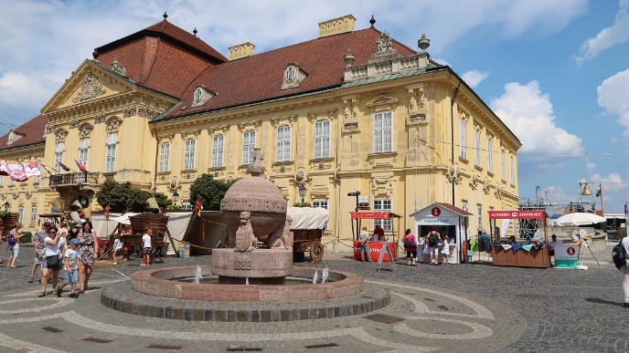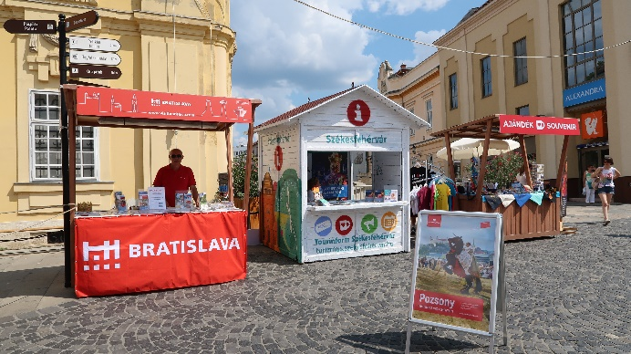

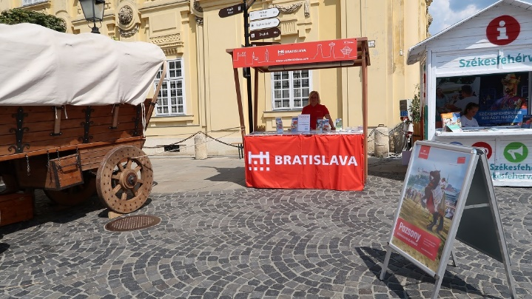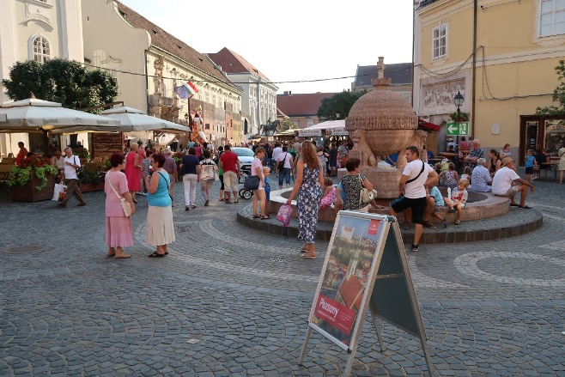
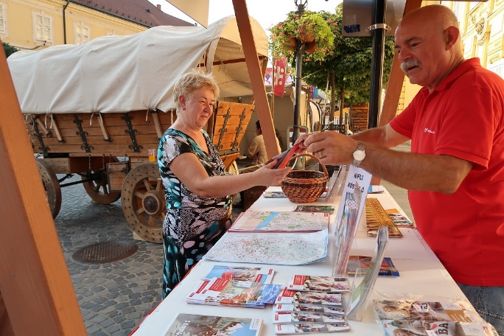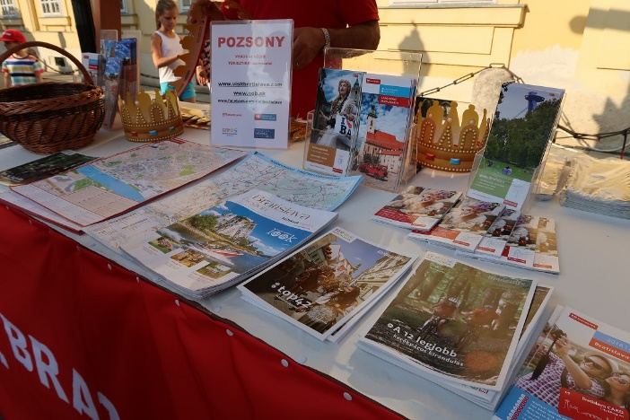

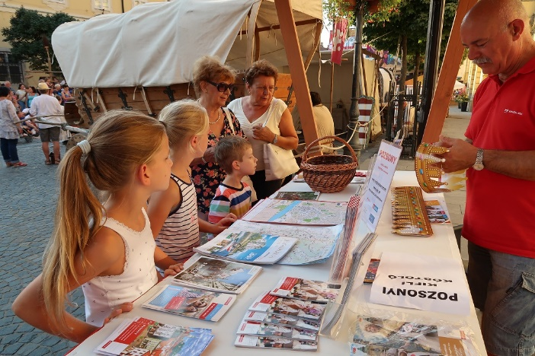

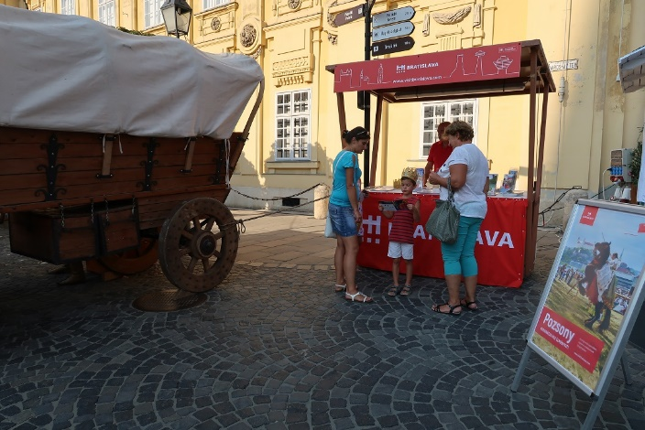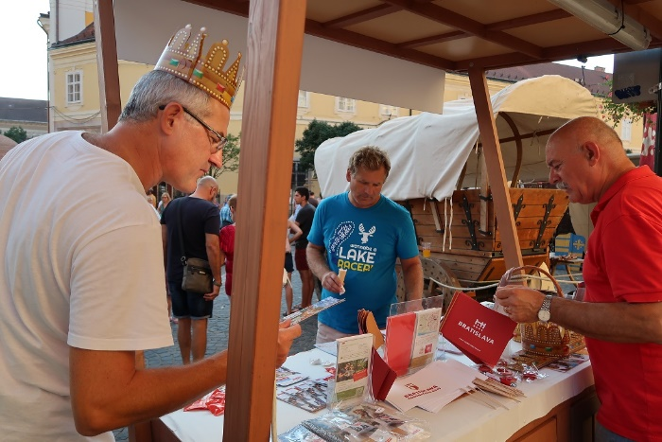

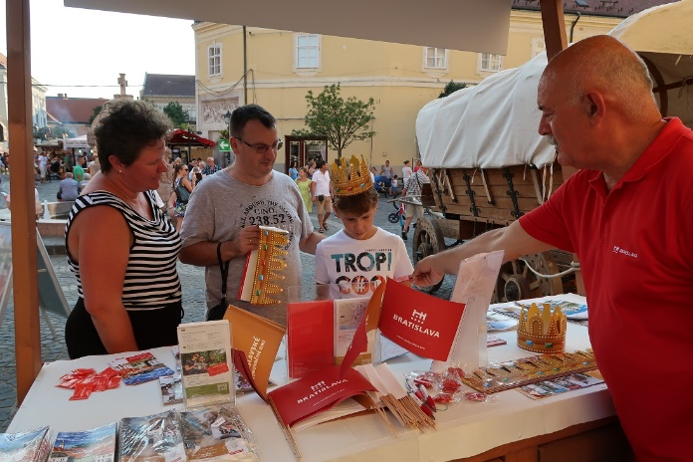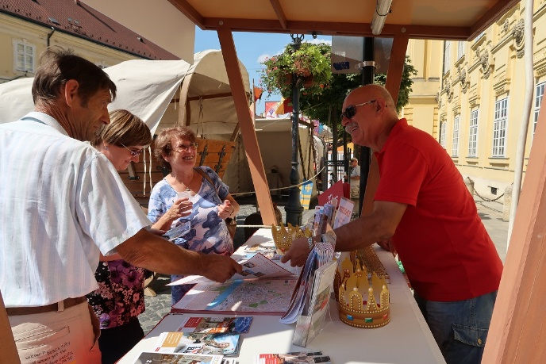
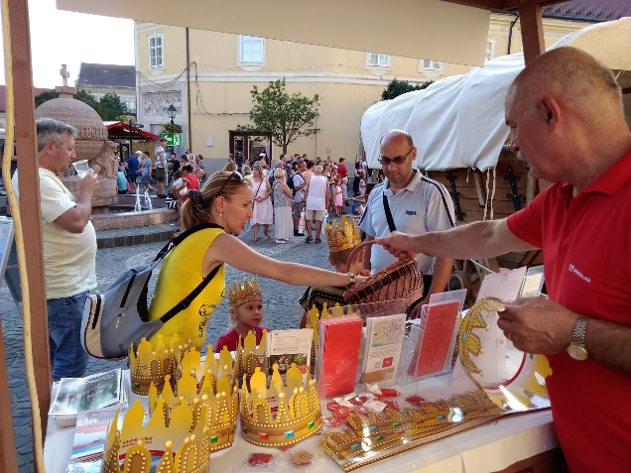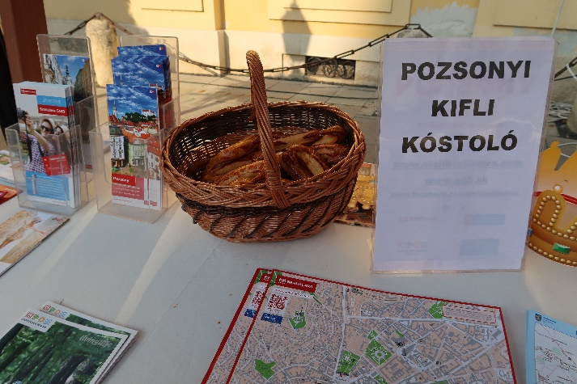

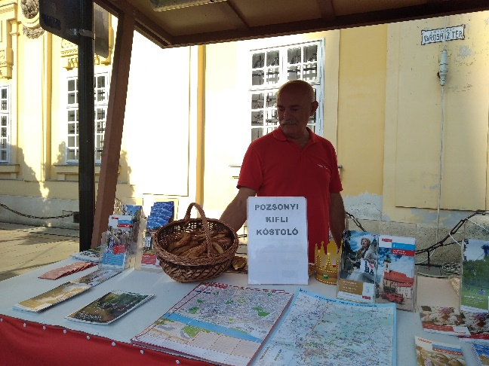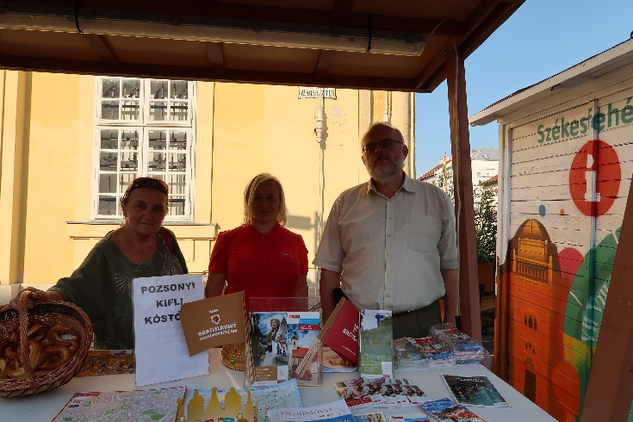

Vyhotovila:

23.8..2018 ..............................................
Ing. Silvia Renácsová
odd. marketingu, eventov a destinačného manažmentu BTB

Schválila:

23.8.2018..............................................
Mgr. Barbara Csibreiová
vedúci odd. marketingu,eventov a destinačného manažmentu BTB

